Отчет по лабораторной работе №1

Операционные системы

Терещенкова M.В

Содержание

Список иллюстраций

# 1 Цель работы

Целью данной работы является приобретение практических навыков установки операционной системы на виртуальную машину, настройки минимально необходимых для дальнейшей работы сервисов.

# 2 Задание

1. Создание виртуальной машины
2. Установка операционной системы
3. Работа с операционной системой после установки
4. Установка програмного обеспечения для создания документации

# 3 Выполнение лабораторной работы

##Установка и создание виртуальной машины

Устанавливаю VirtualBox c сайта, написанного в ТУИС

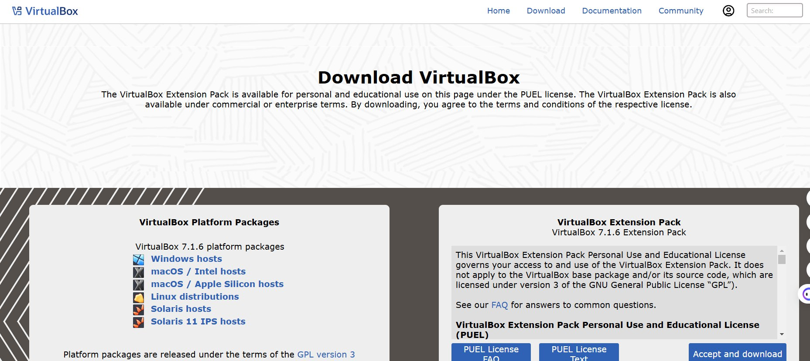

Рис. 1: Сайт для установки VirtualBox

Скачиваю Fedora Sway c сайта, написанного в ТУИС

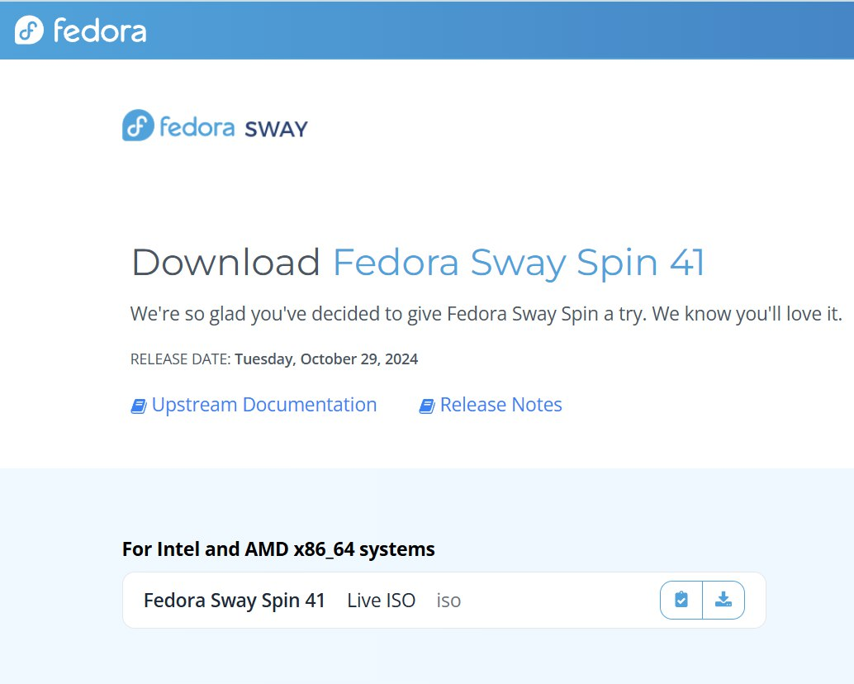

Рис. 2: Сайт для Скачивания Fedora Sway

Нажимаю “Создать”, создаю новую виртуальную машину, указываю её имя, путь к папке машины оставляю по умолчанию,выбираю тип ОС и версию.

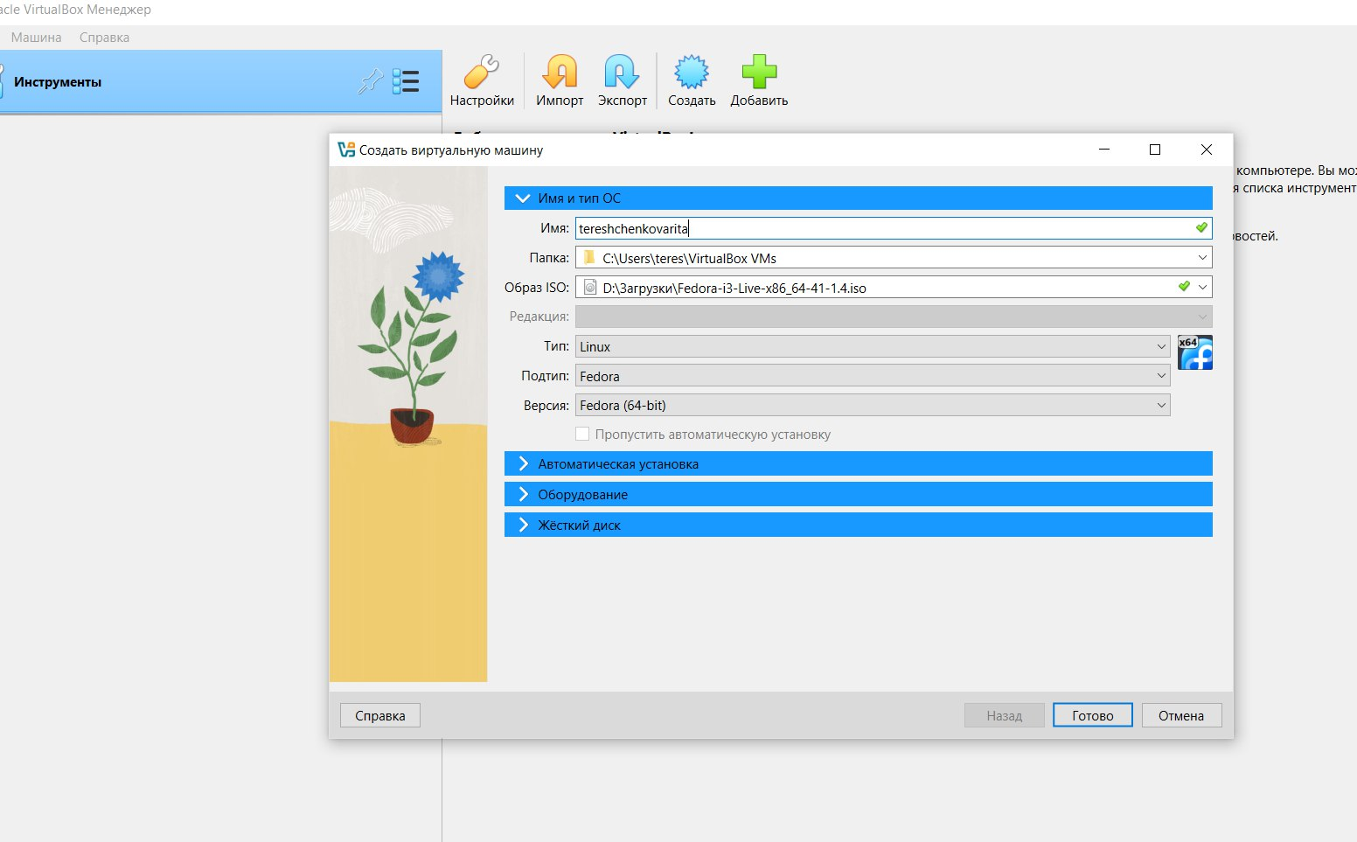

Рис. 3: Создание виртуальной машины

Указываю объём основной памяти виртуальной машины размером 4096МБ

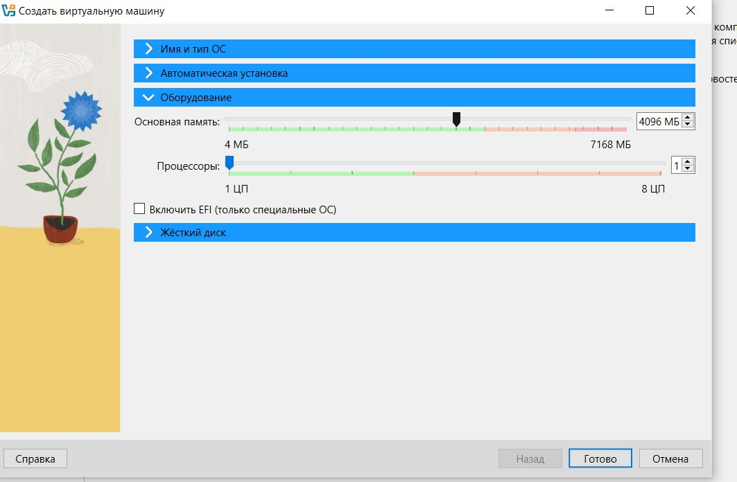

Рис. 4: Указывание объёма памяти

Создаю новый виртуальный жёсткий диск. Задаю размер диска - 80ГБ.

## 3.1 Установка операционной системы

Запускаю и получаю такой интерфейс.

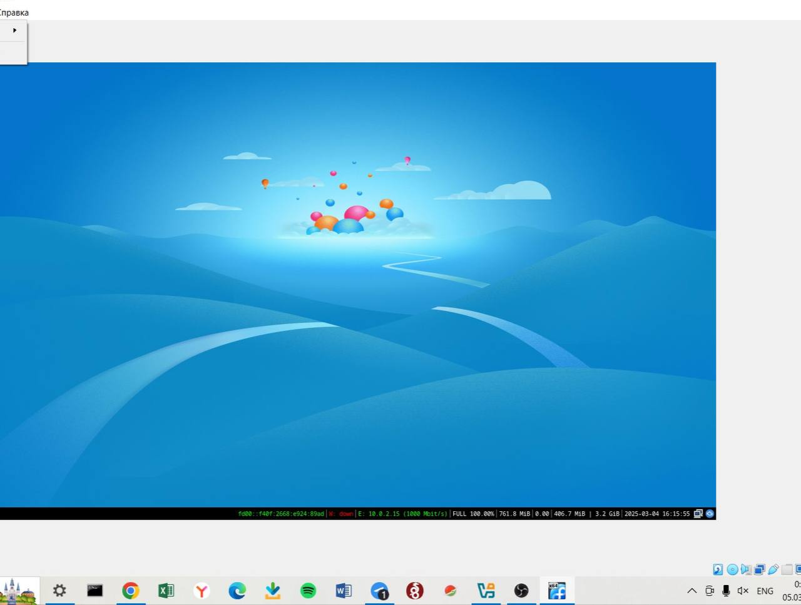

Рис. 5: Интерфейс начальной конфигурации

Нажимаю **Win+Enter** для запуска терминала. В терминале запускаю liveinst.

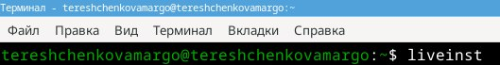

Рис. 6: liveinst

Чтобы перейти к раскладке окон с табами, нажимаю Win+w. ВЫбираю язык для использования в процессе установки русский.

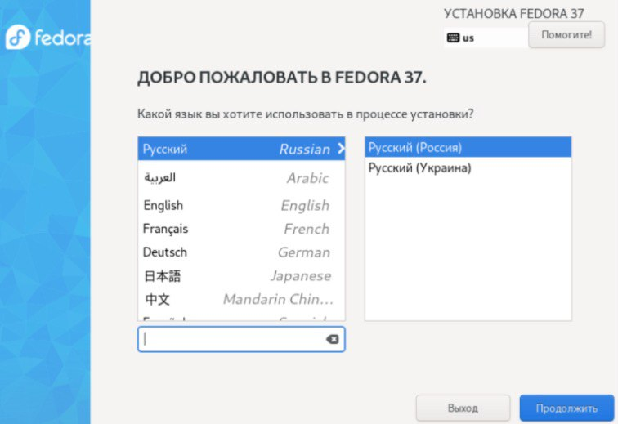

Рис. 7: Выбор языка интерфейса

Сохраняю место установки по умолчанию. Задаю имя компьютера в соответсвии с соглашение об именовании **tereshchenkovamargo.net**. Создаю аккаунт админстратора и пароль для супер-пользователя.

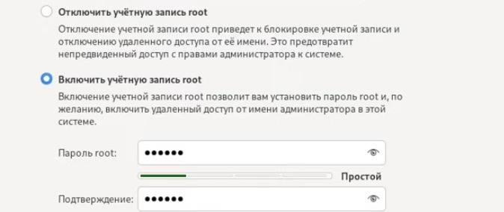

Рис. 8: Создание аккаунта администратора

Создаю пользователя, добавляю административные привилегии для этой учетной записи, чтобы я могла свободно выполнять команды как супер-пользователь. Далее операционная система устанавливается. После установки нажимаю “завершить установку”.

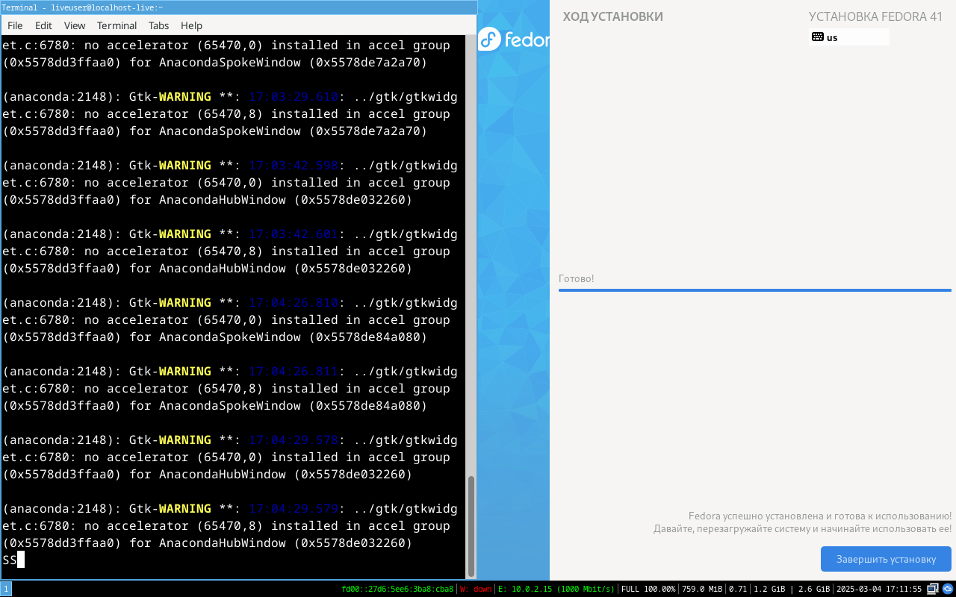

Рис. 9: Завершение установки операционной системы

Диск не отключался автоматически, поэтому отключаю носитель информации с образом.

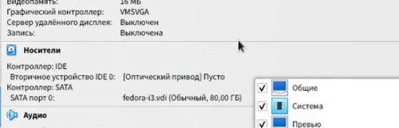

Рис. 10: Оптический диск отключен

## 3.2 Работа с операционной системой после установки

Запускаю виртуальную машину. Вхожу в ОС под заданной мной при установке учетной записью

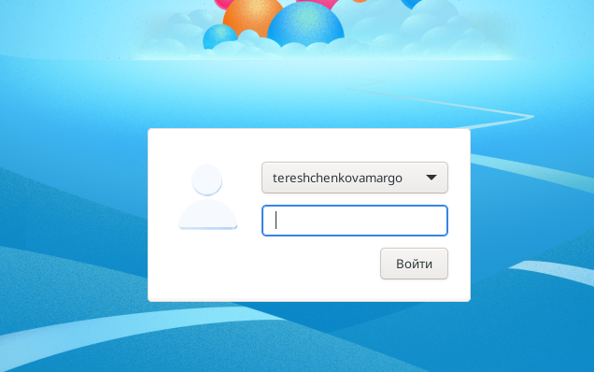

Рис. 11: Вход в OC

Запускаю терминал и переключаюсь на роль суперпользователя. Обновляю все пакеты.

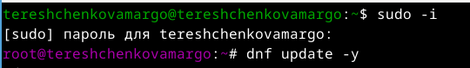

Рис. 12: Обновления

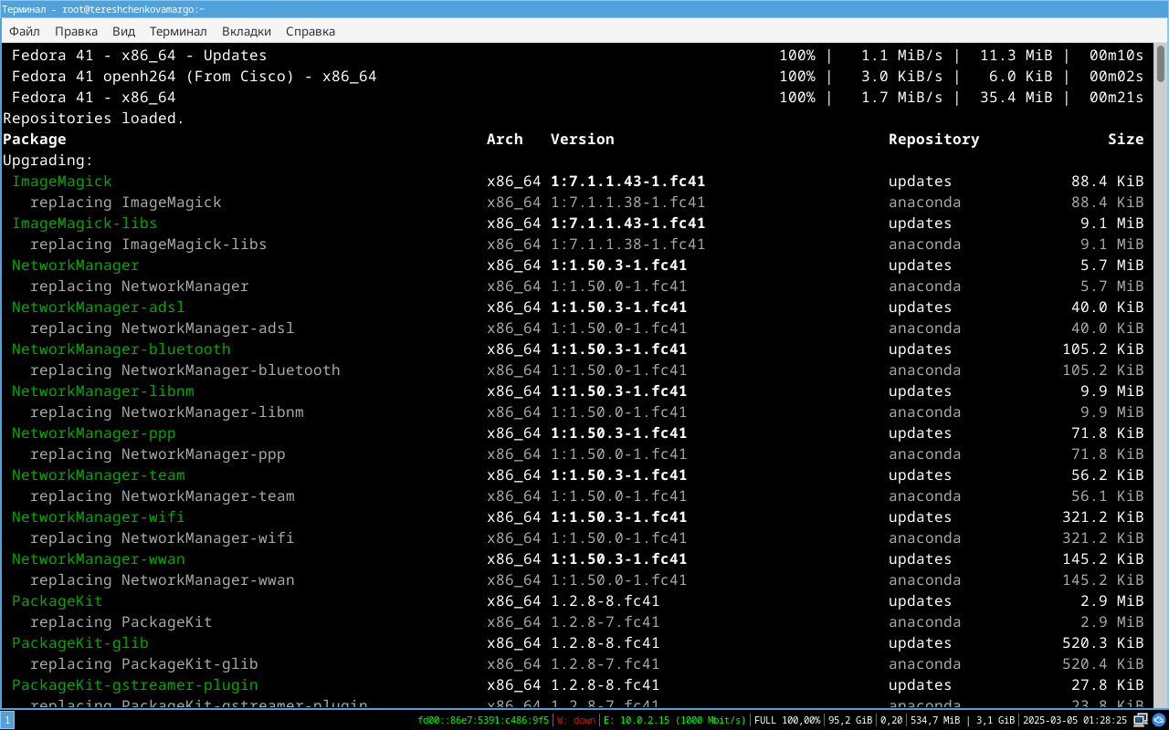

Рис. 13: Обновления.2

Устанавливаю программы для удобства работы в консоли: tmux для открытиянескольких “вкладок” в одном терминале, mc в качестве файлового менеджера втерминале

Рис. 14: Установка tmux и mc

Рис. 14: Установка tmux и mc

Устанавливаю программы для автоматического обновления.

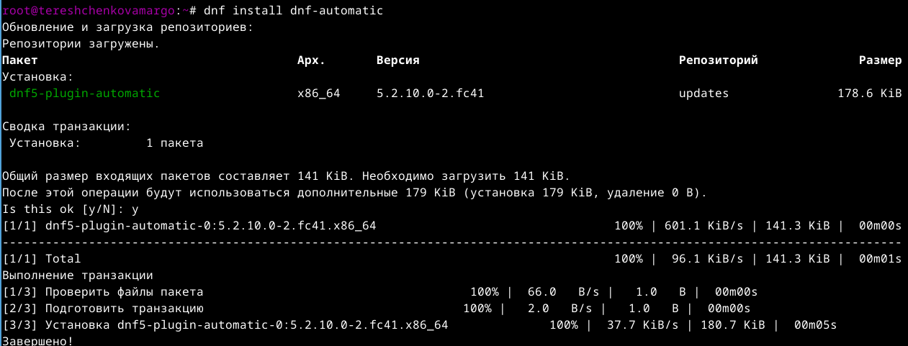

Рис. 15: Установка програмного обеспечения для автоматического обновления

Запускаю таймер.

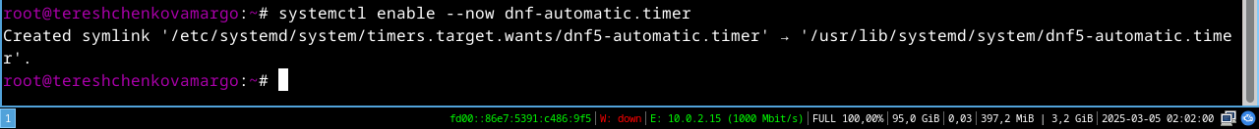

Рис. 16: Запуск таймера

Перемещаюсь в диркторию /etc/selinux, открываю mc, ищу нужный файл **config**.

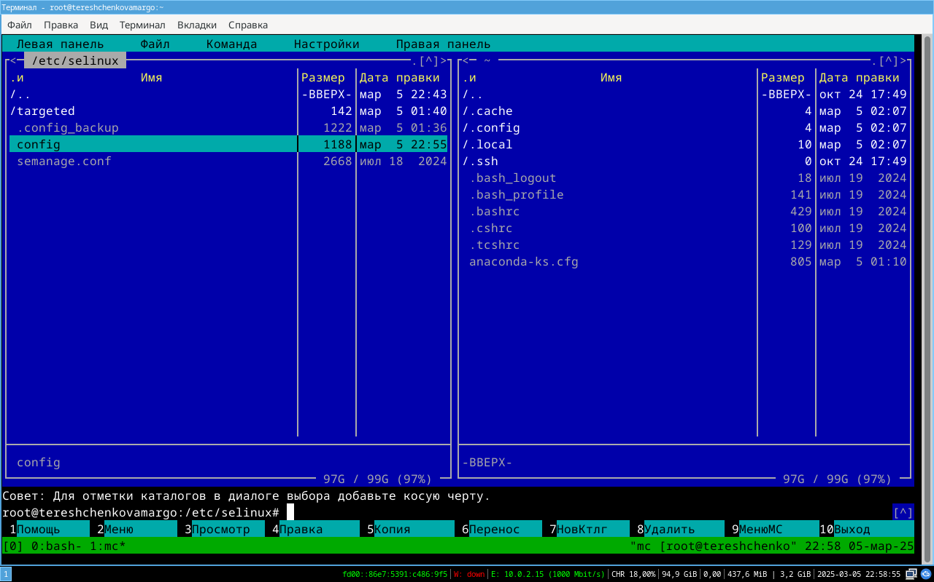

Рис. 17: Поиск файла

Изменяю открытый файл: SELINUX=enforcing меняю на значение SELINUX=permissive

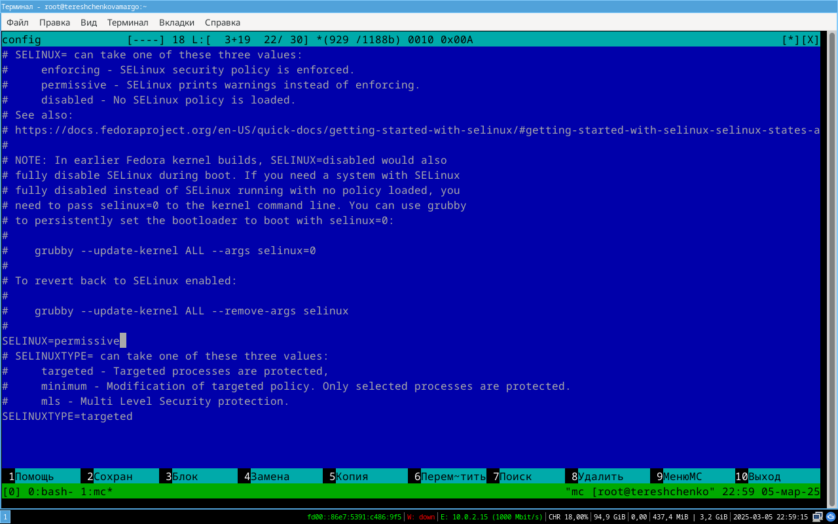

Рис. 18: Изменение файла

Перезагружаю виртуальную машину. Запускаю терминал, переключаюсь на супер-пользователя, устанавливаю пакет dkms.

Рис. 19: Установка пакета dkms

Рис. 19: Установка пакета dkms

Подключаю образ дополнительной гостевой ОС

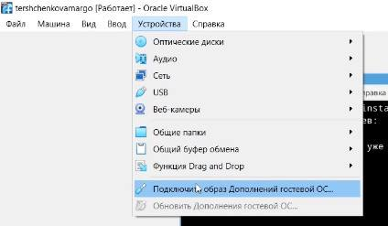

Рис. 20: Подключение образа дополнительной гостевой ОС

Примонтирую диск с помощью утилиты **mount**; устанавливаю драйвера.

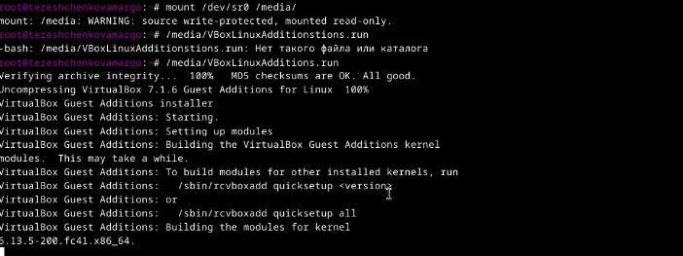

Рис. 21: Примонтирование диска и установка драйвера

Перезагружаю виртуальную машину.

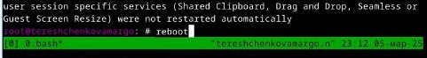

Рис. 22: Перезагрузка виртуальной машины

## 3.3 Установка программного обеспечения для создания документации.

Устанавливаю pandoc и pandoc-crossref вручную. Скачиваю подходящие друг для друга версии pandoc и pandoc-crossref c github. Распаковала архивы и поместила их в **каталог /usr/local/bin**.

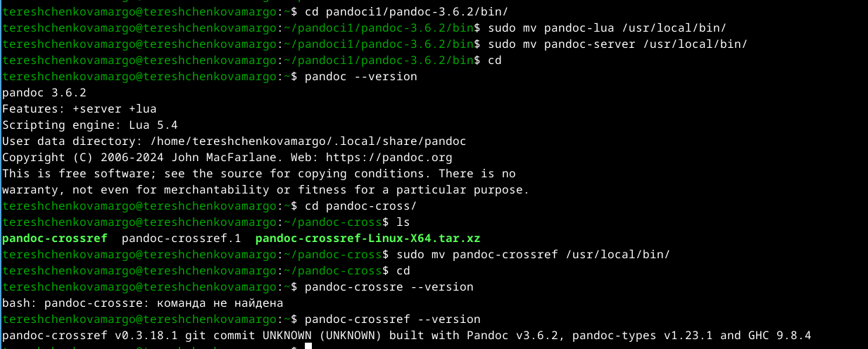

Рис. 23: Успешная установка pandoc и pandoc-crossref

Устанавливаю дистрибутив texlive.

Рис. 24: Установка texlive

Рис. 24: Установка texlive

# 4 Выводы

Приобрела практические навыки установки операционной системы на виртуальную машину, настройки минимально необходимых для дальнейшей работы сервисов.

# Список литературы